
Институт автоматизации и информационных технологий
Кафедра «Программная инженерия»
Образовательная программа 6B06102 Computer Science

Лабораторная работа 7
  - Продвинутая рекурсия и функциональные паттерны Часть 1
CSE6742 Функциональное программирование
Вариант 3

Выполнила: Швачкина Виктория
Группа: CSE6742onl
Преподаватель: Байкувеков М.Б.
Алматы 2026

Цель и организация работы
Цель работы: устранить повторные вычисления с помощью мемоизации, решить задачи динамического программирования с восстановлением ответа, выполнить глубокую рекурсию без переполнения стека и исследовать время работы. Индивидуальный вариант 3 требует найти минимальную стоимость пути в матрице с движением вправо и вниз.
Исходные задания взяты из материалов лекций и лабораторных работ 7 и 8. Каждый пункт рассмотрен отдельно. Программы выполнены на Python 3.12.14. Дата запуска: 2026-10-18.
Исходный код и история изменений доступны публично: https://github.com/viconda/functional-programming-07-08
Практические результаты сохранены в data/results.json и отдельных текстовых журналах evidence. Рисунки получены Matplotlib из измеренных данных. Для повторения экспериментов используются команды ниже.
python -m pip install -r requirements.txt
python -m pytest -q
python -m ruff check .
python run_all.py

Архитектура решения
Функциональное ядро возвращает значения и не печатает результат. Локальные списки и словари используются как рабочая память, но входы не изменяются. Часы, журналирование, сетевые сокеты, запись файлов и построение рисунков вынесены в оболочку. Примеры из исходных лекций запускаются отдельно в каталоге lectures; их упрощения разобраны в пояснениях.

Задание 0 Анализ примера Левенштейна
Исходный пример превращает «лямбда» в «лампа» за три операции. Он выполнен отдельно в lectures/lab_example07.py. Для проверки сценария создана неизменяемая запись Edit с видом действия, индексом, старым и новым символом. Индекс относится к строке после предыдущих операций. Простого указания символа недостаточно, если одинаковые буквы встречаются несколько раз.
Состояние go(i,j) означает преобразование суффикса s[i:] в t[j:]. При совпадающих символах оба индекса увеличиваются. Иначе выбирается минимальная стоимость удаления, вставки или замены плюс единица. Пустой исходный суффикс требует вставить оставшийся хвост t, пустой целевой суффикс требует удалить хвост s. Позиция следующей операции равна j, потому что первые j символов уже приведены к цели.
Независимая таблица lev_table использует префиксы. Базы D(i,0)=i и D(0,j)=j. Переход выбирает минимум из D(i-1,j)+1, D(i,j-1)+1 и D(i-1,j-1)+стоимость замены. Последняя стоимость равна нулю для одинаковых символов и единице для разных. Таким образом, табличная версия не копирует структуру рекурсивного сценария.
Листинг apply_script. Модуль lab07/edit_distance.py.
def apply_script(s: str, ops: tuple[Edit, ...]) -> str:
"""Применить сценарий с проверкой позиции и заменяемого символа."""
for op in ops:
i = op.index
if not 0 <= i <= len(s):
raise ValueError("Неверная позиция")
if op.kind == "insert":
s = s[:i] + op.new + s[i:]
elif op.kind in ("delete", "replace"):
if i == len(s) or s[i] != op.old:
raise ValueError("Сценарий не соответствует строке")
s = s[:i] + (op.new if op.kind == "replace" else "") + s[i + 1 :]
else:
raise ValueError("Неизвестная операция")
return s

Фактический результат запуска
dist=3; len(ops)=3; apply_script=лампа
{'kind': 'replace', 'index': 1, 'old': 'я', 'new': 'а'}
{'kind': 'delete', 'index': 3, 'old': 'б', 'new': ''}
{'kind': 'replace', 'index': 3, 'old': 'д', 'new': 'п'}
cache={'hits': 26, 'misses': 30, 'maxsize': None, 'currsize': 30}
Швачкина → Виктория: dist=8
{'hits': 106, 'misses': 81, 'maxsize': None, 'currsize': 81}
Для фамилии и имени сохранено 81 различных состояний, выполнено 81 промахов и обслужено 106 повторных обращений. Регистр сохранён, поэтому сравниваются именно строки «Швачкина» и «Виктория».
Проверка 200 случайных пар выполнена для двух порядков выбора операций. Для каждой пары проверены равенство расстояния длине сценария, совпадение с таблицей и точное получение целевой строки. На ab → ba первый порядок выбирает удаление и вставку, второй две замены. Обе стоимости равны 2. Порядок ничьих влияет на сценарий, но не на оптимум.

Фактический результат запуска
[
[
2,
[
{
"kind": "delete",
"index": 0,
"old": "a",
"new": ""
},
{
"kind": "insert",
"index": 1,
"old": "",
"new": "a"
}
]
],
[
2,
[
{
"kind": "replace",
"index": 0,
"old": "a",
"new": "b"
},
{
"kind": "replace",
"index": 1,
"old": "b",
"new": "a"
}
]
]
]
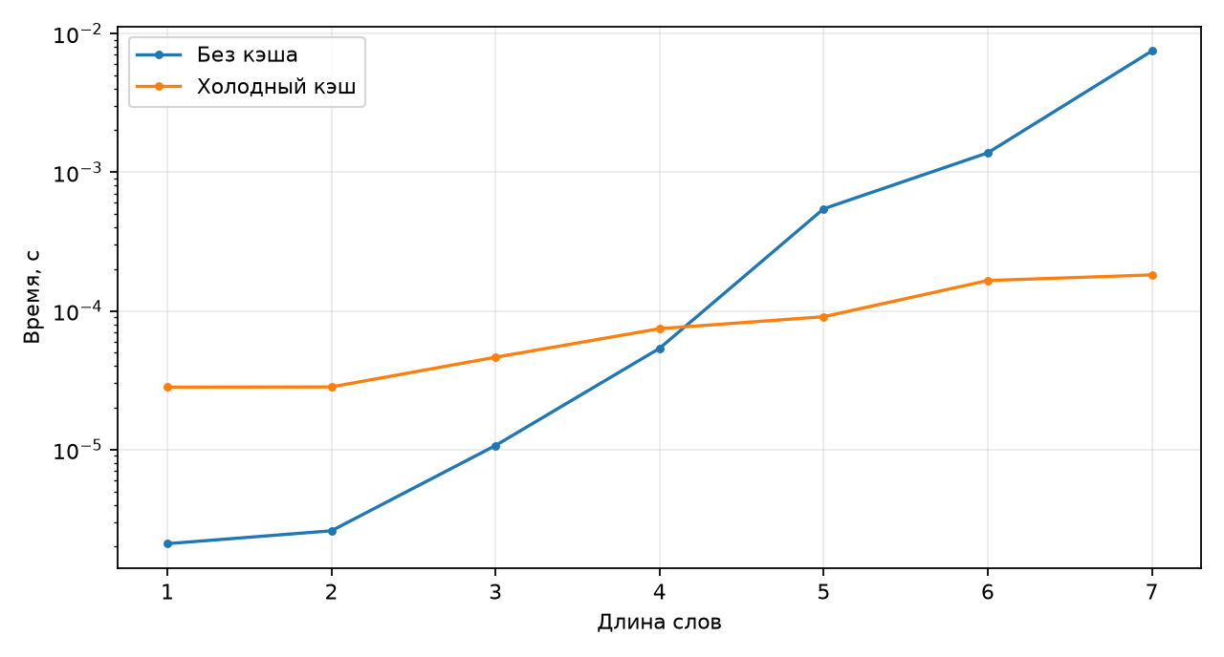
Рисунок 1. Реальное время наивного и мемоизированного Левенштейна для различных строк длины 1..7.

Задание 1 Собственный мемоизирующий декоратор
Ключ имеет заданный вид: args и отсортированные пары kwargs.items(). Порядок записи именованных аргументов не меняет ключ. Позиционный и именованный способы передачи одного значения остаются разными ключами, поскольку нормализация сигнатуры не требовалась. Для LRU используется OrderedDict; попадание переносит ключ в конец, переполнение удаляет первый элемент.
cache_info возвращает hits, misses, maxsize и currsize; cache_clear очищает записи и счётчики. wraps сохраняет метаданные. maxsize=0 отключает хранение, отрицательный размер отклоняется. Исключения исходной функции не кэшируются. Это учебная однопоточная реализация; стандартный lru_cache дополнительно обеспечивает согласованность своего внутреннего состояния при работе нескольких потоков.
Листинг memoize. Модуль lab07/memo.py.
def memoize(maxsize: int | None = None) -> Callable:
"""Кэшировать хешируемые аргументы; нулевой размер отключает хранение."""
if maxsize is not None and maxsize < 0:
raise ValueError("maxsize должен быть неотрицательным")

def decorate(func: Callable) -> Callable:
cache: OrderedDict = OrderedDict()
hits = misses = 0

@wraps(func)
def wrapped(*args: Any, **kwargs: Any) -> Any:
nonlocal hits, misses
key = (args, tuple(sorted(kwargs.items())))
if key in cache:
hits += 1
cache.move_to_end(key)
return cache[key]
misses += 1
value = func(*args, **kwargs)
if maxsize != 0:
cache[key] = value
cache.move_to_end(key)
if maxsize is not None and len(cache) > maxsize:
cache.popitem(last=False)
return value

def cache_info() -> tuple:
return CacheInfo(hits, misses, maxsize, len(cache))

def cache_clear() -> None:
nonlocal hits, misses
cache.clear()
hits = misses = 0

wrapped.cache_info = cache_info
wrapped.cache_clear = cache_clear
return wrapped

return decorate

Фактический результат запуска
memoize fib: result=832040
{'hits': 28, 'misses': 31, 'maxsize': None, 'currsize': 31}
cold=0.00002950 s; warm=0.000000400 s

Фактический результат запуска
memoize grid: result=2333606220
{'hits': 256, 'misses': 323, 'maxsize': None, 'currsize': 323}
cold=0.00044100 s; warm=0.000000500 s

Фактический результат запуска
lru_cache fib: result=832040
{'hits': 28, 'misses': 31, 'maxsize': None, 'currsize': 31}
cold=0.00000690 s; warm=0.000000100 s

Фактический результат запуска
lru_cache grid: result=2333606220
{'hits': 256, 'misses': 323, 'maxsize': None, 'currsize': 323}
cold=0.00007300 s; warm=0.000000100 s
В холодном измерении создаётся новая функция с пустым кэшем, в тёплом измерении повторяется уже вычисленный ключ. Для холодного вызова взята медиана трёх повторов, для короткого тёплого вызова 101 повтор. Эти микрозамеры зависят от нагрузки компьютера и включают накладные расходы Python. Сравнивать их как точный универсальный коэффициент ускорения нельзя.

Фактический результат запуска
LRU, maxsize=3, входы [1,2,3,1,4,1,2]
{'hits': 2, 'misses': 5, 'maxsize': 3, 'currsize': 3}
После 1,2,3 повторное обращение к 1 делает его самым свежим. Вставка 4 вытесняет 2. Следующий 1 даёт попадание, последний 2 промах. Поведение сверено с functools.lru_cache для размеров None, 0, 1, 3 и 128.

Задание 2 Динамическое программирование
Все пять задач реализованы двумя независимыми способами. Модули принимают неизменяемые входные кортежи; рабочие таблицы локальны. Ниже для каждой задачи приведены состояние, база, переход и полученный ответ.

2 1 Лестница
Число способов учитывает порядок шагов. S(0)=1 означает один пустой способ. Для n>0 значение S(n) равно сумме S(n-s) по допустимым шагам s≤n. Отрицательные состояния не вызываются. Повторяющиеся размеры шагов предварительно удаляются. Время составляет O(n·k) арифметических операций, память O(n), где k число видов шагов.
Листинг stairs. Модуль lab07/dp.py.
def stairs(n: int, steps: tuple[int, ...], top: bool = True) -> int:
"""Число упорядоченных последовательностей шагов с суммой n."""
steps = positive(steps)
if n < 0:
raise ValueError("n < 0")

@cache
def go(k: int) -> int:
return 1 if k == 0 else sum(go(k - s) for s in steps if s <= k)

if top:
return go(n)
d = [1] + [0] * n
for k in range(1, n + 1):
d[k] = sum(d[k - s] for s in steps if s <= k)
return d[n]

Фактический результат запуска
Нисходящий / восходящий: [47, 47]
Проверка: 200 воспроизводимых случайных входов, совпадение двух реализаций и проверка восстановленного ответа, если он предусмотрен. Для оптимизационных задач на малых входах дополнительно выполнен полный перебор.

2 2 Размен монет
Здесь порядок монет не учитывается. C(i,a) считает размены суммы a монетами начиная с индекса i. C(i,0)=1, C(k,a>0)=0. Переход складывает C(i+1,a), если пропустить номинал, и C(i,a-coin[i]), если взять ещё одну монету. Восходящий вариант перебирает монеты внешним циклом, суммы внутренним по возрастанию. Это предотвращает повторный подсчёт перестановок. Время O(k·a), табличная память O(a).
Листинг фрагмента coin_ways. Полный код: lab07/dp.py.
def coin_ways(amount: int, coins: tuple[int, ...], top: bool = True) -> int:
"""Число неупорядоченных разменов с неограниченным числом монет."""
coins = positive(coins)
if amount < 0:
raise ValueError("amount < 0")

@cache
def go(i: int, rest: int) -> int:
if rest == 0:
return 1
if i == len(coins):
return 0
return go(i + 1, rest) + (go(i, rest - coins[i]) if coins[i] <= rest else 0)

if top:
return go(0, amount)
d = [1] + [0] * amount
for coin in coins:

Фактический результат запуска
Нисходящий / восходящий: [10, 10]
Проверка: 200 воспроизводимых случайных входов, совпадение двух реализаций и проверка восстановленного ответа, если он предусмотрен. Для оптимизационных задач на малых входах дополнительно выполнен полный перебор.

2 3 Возрастающая подпоследовательность
Для позиции i хранится лучшая строго возрастающая подпоследовательность, заканчивающаяся на xs[i]. Её длина равна 1 плюс максимум длин для j<i и xs[j]<xs[i], либо 1 без предшественников. Глобальный ответ выбирается среди всех конечных позиций. Кортежи одновременно восстанавливают ответ. Сканирование переходов занимает O(n²); хранение самих последовательностей требует до O(n²) элементов вместо O(n) для одних длин.
Листинг фрагмента lis. Полный код: lab07/dp.py.
def lis(xs: tuple[int, ...], top: bool = True) -> tuple[int, tuple[int, ...]]:
"""Длина и одна строго возрастающая подпоследовательность."""

@cache
def ending(i: int) -> tuple[int, ...]:
prefix = max(
(ending(j) for j in range(i) if xs[j] < xs[i]), key=len, default=()
)
return prefix + (xs[i],)

if top:
seq = max((ending(i) for i in range(len(xs))), key=len, default=())
else:
d: list[tuple[int, ...]] = []
for i, x in enumerate(xs):
d.append(
max((d[j] for j in range(i) if xs[j] < x), key=len, default=()) + (x,)
)

Фактический результат запуска
Нисходящий / восходящий: [[4, [1, 2, 5, 6]], [4, [1, 2, 5, 6]]]
Проверка: 200 воспроизводимых случайных входов, совпадение двух реализаций и проверка восстановленного ответа, если он предусмотрен. Для оптимизационных задач на малых входах дополнительно выполнен полный перебор.

2 4 Общая подпоследовательность
L(i,j) задаёт длину общей подпоследовательности суффиксов. На пустой границе длина нулевая. При a[i]=b[j] берётся 1+L(i+1,j+1), иначе максимум L(i+1,j) и L(i,j+1). Рекурсивная версия возвращает строку, восходящая хранит длины и восстанавливает ответ проходом по таблице. При равенстве пропускается символ первой строки. Число состояний O(mn); хранение строк в рекурсивном варианте дополнительно зависит от длины ответа.
Листинг фрагмента lcs. Полный код: lab07/dp.py.
def lcs(a: str, b: str, top: bool = True) -> str:
"""Восстановить LCS; при ничьей пропустить символ первой строки."""

@cache
def go(i: int, j: int) -> str:
if i == len(a) or j == len(b):
return ""
if a[i] == b[j]:
return a[i] + go(i + 1, j + 1)
return max(go(i + 1, j), go(i, j + 1), key=len)

if top:
return go(0, 0)
d = lcs_table(a, b)
i = j = 0
out: list[str] = []
while i < len(a) and j < len(b):
if a[i] == b[j]:

Фактический результат запуска
Нисходящий / восходящий: ['ФУННАЛЬНЫЙ', 'ФУННАЛЬНЫЙ']
Проверка: 200 воспроизводимых случайных входов, совпадение двух реализаций и проверка восстановленного ответа, если он предусмотрен. Для оптимизационных задач на малых входах дополнительно выполнен полный перебор.

2 5 Рюкзак 0 1
K(i,c) означает максимальную ценность предметов с индекса i при вместимости c. База на i=n равна нулю. Можно пропустить предмет или, если его масса помещается, взять его и перейти к i+1 с меньшей вместимостью. Переход к следующему индексу запрещает повторное использование предмета. Восстановленный кортеж хранит названия выбранных предметов. Основных состояний O(n·capacity), а копирование кортежей добавляет расход памяти и времени.
Листинг фрагмента knapsack. Полный код: lab07/dp.py.
def knapsack(
items: tuple[tuple[str, int, int], ...], capacity: int, top: bool = True
) -> tuple[int, tuple[str, ...]]:
"""Рюкзак 0/1 с восстановлением; одинаковые предметы различает индекс."""
if capacity < 0 or any(w <= 0 for _, w, _ in items):
raise ValueError("Недопустимая вместимость или масса")

@cache
def go(i: int, cap: int) -> tuple[int, tuple[str, ...]]:
if i == len(items):
return 0, ()
name, w, v = items[i]
skip = go(i + 1, cap)
if w > cap:
return skip
val, chosen = go(i + 1, cap - w)
return max(skip, (val + v, (name,) + chosen), key=lambda x: x[0])

Фактический результат запуска
Нисходящий / восходящий: [[4500, ['камера', 'гитара']], [4500, ['камера', 'гитара']]]
Проверка: 200 воспроизводимых случайных входов, совпадение двух реализаций и проверка восстановленного ответа, если он предусмотрен. Для оптимизационных задач на малых входах дополнительно выполнен полный перебор.

Задание 3 Глубокая рекурсия без переполнения стека
Thunk содержит только fn и args в __slots__. Трамплин начинает обычным вызовом, затем исполняет отложенные шаги в while. Результат-функция не считается продолжением. Сумма списка вычисляется по индексу с аккумулятором, без срезов и копирования оставшегося списка.
Коллатц проверен для каждого начального значения 1..1 000 000 включительно. Длина в программе означает число переходов до 1. Для ускорения полного диапазона используется локальный кэш уже известных длин: трамплин собирает путь до известного числа, после чего длины восстанавливаются в обратном порядке. Циклическая версия использует тот же способ кэширования, поэтому сравнение измеряет накладные расходы шагов, а не различие алгоритмов. Проверка конечного диапазона не является доказательством гипотезы Коллатца для всех натуральных чисел.
Листинг Thunk. Модуль lab07/deep.py.
class Thunk:
"""Помеченный отложенный шаг, отличимый от функции-результата."""

__slots__ = ("fn", "args")

def __init__(self, fn: Callable, *args: Any) -> None:
self.fn, self.args = fn, args
Листинг trampoline. Модуль lab07/deep.py.
def trampoline(fn: Callable, *args: Any) -> Any:
"""Выполнять только Thunk; обычную функцию вернуть как значение."""
result = fn(*args)
while isinstance(result, Thunk):
result = result.fn(*result.args)
return result
Листинг sum_tail. Модуль lab07/deep.py.
def sum_tail(xs: Sequence[int], i: int = 0, acc: int = 0) -> int | Thunk:
"""Суммировать по индексу без копирования срезов."""
return acc if i == len(xs) else Thunk(sum_tail, xs, i + 1, acc + xs[i])

Фактический результат запуска
sum_100000: 4999950000
sum_trampoline_seconds: 0.023792400024831295
sum_loop_seconds: 0.002220200141891837
collatz_checked: 1000000
collatz_equal: True
collatz_max_start: 837799
collatz_max_transitions: 524
collatz_length_including_start: 525
collatz_1000000: 152
collatz_trampoline_seconds: 1.6039618998765945
collatz_loop_seconds: 0.997290899977088
is_even_1000000: True
is_odd_1000000: False
function_result_preserved: True
В этом запуске трамплин суммы медленнее цикла примерно в 10.72 раза. Для диапазона Коллатца отношение составило 1.61. Оба варианта расходуют память на кэш цепочек, поэтому постоянной является только глубина стека вызовов, а не вся память программы.
Взаимная рекурсия передаёт управление между is_even и is_odd через Thunk. Для миллиона получены True и False соответственно. Дополнительный тест подтвердил, что обычная функция может быть окончательным результатом трамплина.

Задание 4 Явный стек
Для дерева использована структура BST из работы 6 и те же ключи вставки 50,30,70,20,40,60,80,35. Прямой DFS снимает вершину стека и кладёт сначала правого, затем левого ребёнка. Благодаря LIFO левый ребёнок посещается первым. Результат совпадает с рекурсивным обходом. Время O(n), дополнительная память O(h).
Листинг dfs_stack. Модуль lab07/deep.py.
def dfs_stack(tree: Node | None) -> tuple[int, ...]:
"""Прямой обход с явным стеком и порядком слева направо."""
stack = [tree] if tree else []
out = []
while stack:
node = stack.pop()
out.append(node.key)
if node.right:
stack.append(node.right)
if node.left:
stack.append(node.left)
return tuple(out)
Ханойские башни используют кадр n,src,dst,via,stage. На этапе 0 в стек помещаются продолжение и решение первой подзадачи. На этапе 1 записывается перенос большого диска и ставится вторая подзадача. Число движений H(n)=2H(n-1)+1, H(0)=0, поэтому H(n)=2ⁿ-1. Явный стек устраняет рекурсивные кадры, но не экспоненциальное число движений. Тест дополнительно проигрывает движения по трём стержням и запрещает класть большой диск на меньший.
Листинг hanoi_stack. Модуль lab07/deep.py.
def hanoi_stack(n: int) -> tuple[tuple[str, str], ...]:
"""Смоделировать кадры (n, src, dst, via, stage) явно."""
if n < 0:
raise ValueError("n < 0")
stack = [(n, "A", "C", "B", 0)]
moves = []
while stack:
n, src, dst, via, stage = stack.pop()
if n == 0:
continue
if stage == 0:
stack.extend([(n, src, dst, via, 1), (n - 1, src, via, dst, 0)])
else:
moves.append((src, dst))
stack.append((n - 1, via, dst, src, 0))
return tuple(moves)
Определение Аккермана: A(0,n)=n+1; A(m,0)=A(m-1,1); при положительных аргументах A(m,n)=A(m-1,A(m,n-1)). Стек хранит отложенные значения m. Ветвь A(1,n)=n+2 свёрнута по доказанной формуле, что ускоряет проверку всего диапазона для m=2. Из неё следует A(2,0)=3 и A(2,n)=A(2,n-1)+2, следовательно A(2,n)=2n+3.
Листинг ack_stack. Модуль lab07/deep.py.
def ack_stack(m: int, n: int) -> int:
"""Аккерман без рекурсии; стек хранит отложенные значения m."""
if m < 0 or n < 0:
raise ValueError("Аргументы должны быть неотрицательными")
pending = [m]
while pending:
m = pending.pop()
if m == 0:
n += 1
elif m == 1:
# A(1, n) = n + 2, поэтому эту линейную ветвь можно свернуть.
n += 2
elif n == 0:
n = 1
pending.append(m - 1)
else:
n -= 1
pending.extend((m - 1, m))
return n

Фактический результат запуска
tree_keys_from_lab06: [50, 30, 70, 20, 40, 60, 80, 35]
dfs_recursive: [50, 30, 20, 40, 35, 70, 60, 80]
dfs_stack: [50, 30, 20, 40, 35, 70, 60, 80]
hanoi_n3: [['A', 'C'], ['A', 'B'], ['C', 'B'], ['A', 'C'], ['B', 'A'], ['B', 'C'], ['A', 'C']]
hanoi_equal_0_to8: True
ack_values_checked: 1001
ack_2_1000: 2003
ack_recursive_equal_0_to100: True

Задание 5 Визуализация
Время измерено для всех целых n от 5 до 30. Для каждой точки использована медиана трёх повторов. Каждый замер мемоизации начинается с пустого кэша; итеративный и наивный варианты получают тот же n. Данные преобразованы чистыми функциями, а Matplotlib получает готовые ряды. Логарифмическая ось Y позволяет сравнить величины разных порядков.
Листинг timing_series. Модуль lab07/plots.py.
def timing_series(records: Iterable[dict]) -> dict:
"""Преобразовать готовые замеры в столбцы, не обращаясь к часам."""
rows = tuple(map(dict, records))
return {
key: [row[key] for row in rows] for key in ("n", "plain", "cached", "iterative")
}
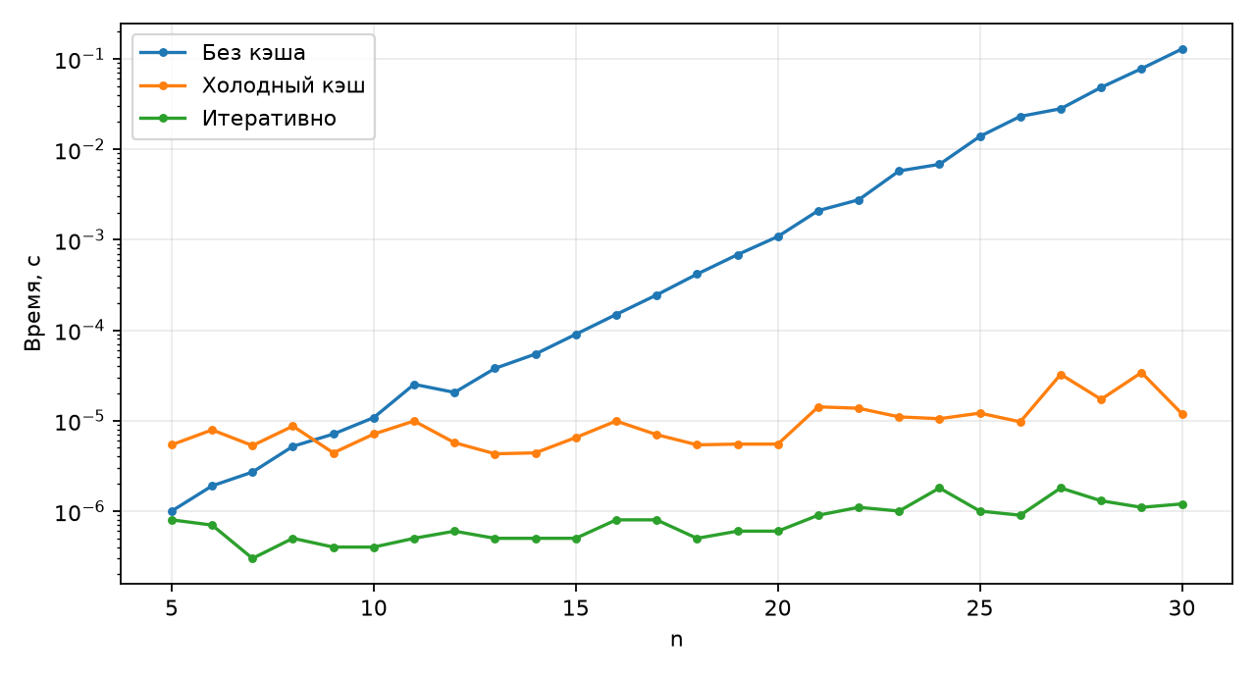
Рисунок 2. Время трёх алгоритмов Фибоначчи, все n=5..30.
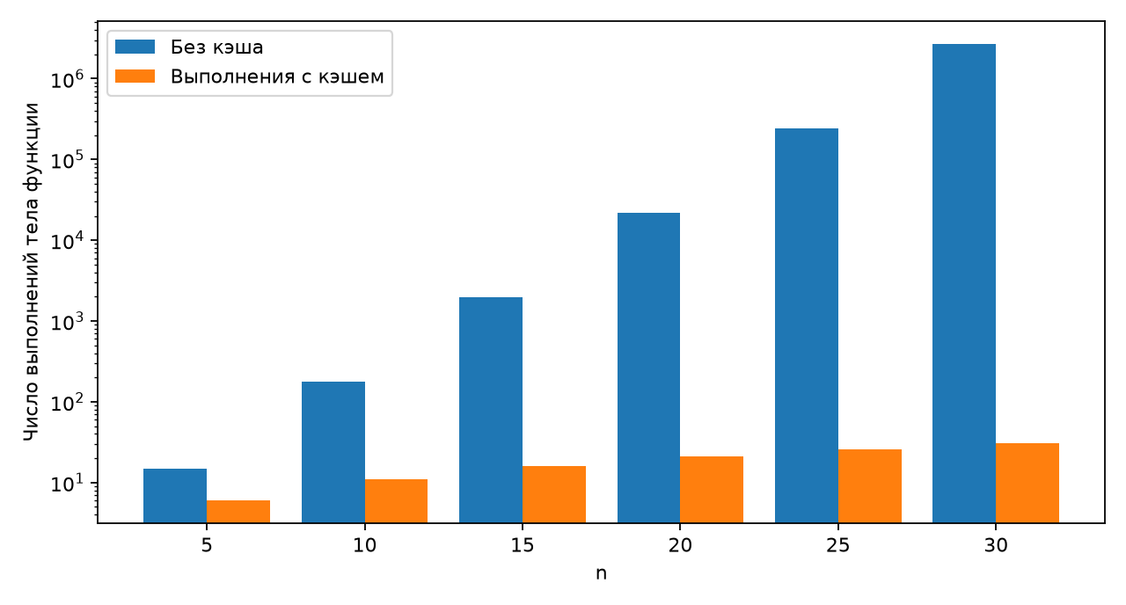
Рисунок 3. Фактические вызовы наивного алгоритма и промахи кэша.
Столбцы показывают выполнения тела функции. У кэшированной функции они равны misses; попадание hits обрабатывает обёртка без повторного выполнения тела. Для n=30 наивная версия делает 2 692 537 вызовов, кэшированная 31 выполнение и 28 попаданий. Полное число обращений к её обёртке равно 59. Временная сложность O(n) здесь означает число операций над целыми; стоимость длинной арифметики растёт с числом разрядов.
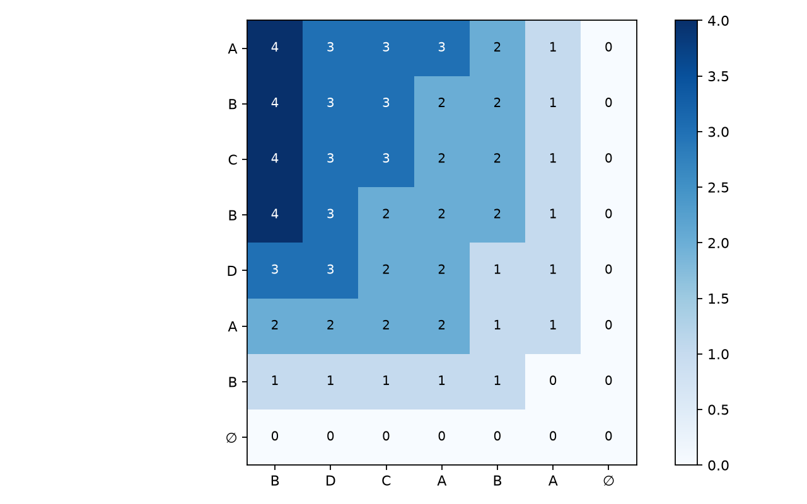
Рисунок 4. Таблица длин LCS суффиксов ABCBDAB и BDCABA. Пустая граница расположена справа и снизу.

Задание 6 Минимальная стоимость пути Вариант 3
Требуется пройти из левого верхнего в правый нижний угол, двигаясь только вправо и вниз. Стоимость включает обе конечные клетки. D(0,0)=a[0][0]. Для остальных клеток D(i,j)=a[i][j]+min(D(i-1,j),D(i,j-1)), причём отсутствующий сосед не участвует. На первой строке и первом столбце существует только один предшественник. Отрицательные стоимости допустимы, так как граф переходов не содержит циклов.
Нисходящий вариант memoize-состояния построен внутренней функцией с @cache. Восходящий заполняет прямоугольную таблицу по строкам. Ответ восстанавливается из правого нижнего угла выбором предшественника с минимальной стоимостью. При ничьей выбирается верхняя клетка. Для m×n ячеек время и таблица имеют порядок O(mn), путь содержит m+n-1 ячеек.
Листинг matrix_path. Модуль lab07/dp.py.
def matrix_path(matrix: tuple[tuple[int, ...], ...], top: bool = True) -> tuple:
"""Вариант 3: стоимость, путь по индексам и статистика кэша."""
if not matrix or not matrix[0] or any(len(r) != len(matrix[0]) for r in matrix):
raise ValueError("Нужна непустая прямоугольная матрица")
m, n = len(matrix), len(matrix[0])

@cache
def go(i: int, j: int) -> int:
if i == 0 and j == 0:
return matrix[0][0]
candidates = ([go(i - 1, j)] if i else []) + ([go(i, j - 1)] if j else [])
return matrix[i][j] + min(candidates)

if top:
value = go(m - 1, n - 1)
get = go
else:
d = [[0] * n for _ in range(m)]
for i in range(m):
for j in range(n):
prev = ([d[i - 1][j]] if i else []) + ([d[i][j - 1]] if j else [])
d[i][j] = matrix[i][j] + min(prev, default=0)
value = d[-1][-1]

def get(i: int, j: int) -> int:
return d[i][j]

i, j = m - 1, n - 1
path = [(i, j)]
while i or j:
if i and (not j or get(i - 1, j) <= get(i, j - 1)):
i -= 1
else:
j -= 1
path.append((i, j))
return value, tuple(reversed(path)), go.cache_info() if top else None

Фактический результат запуска
Матрица:
[1, 3, 1, 2]
[1, 5, 1, 1]
[4, 2, 1, 3]
Стоимость: 10
Путь: [[0, 0], [0, 1], [0, 2], [1, 2], [1, 3], [2, 3]]
Значения: [1, 3, 1, 1, 1, 3]
Кэш: {'hits': 12, 'misses': 12, 'maxsize': None, 'currsize': 12}
Статистика снята после восстановления пути: промахи отражают вычисление клеток, попадания включают повторное чтение предшественников при восстановлении. Сумма значений клеток пути равна стоимости, а каждый переход увеличивает ровно один индекс на единицу. Результаты двух методов и независимого перебора совпали на 200 случайных матрицах.
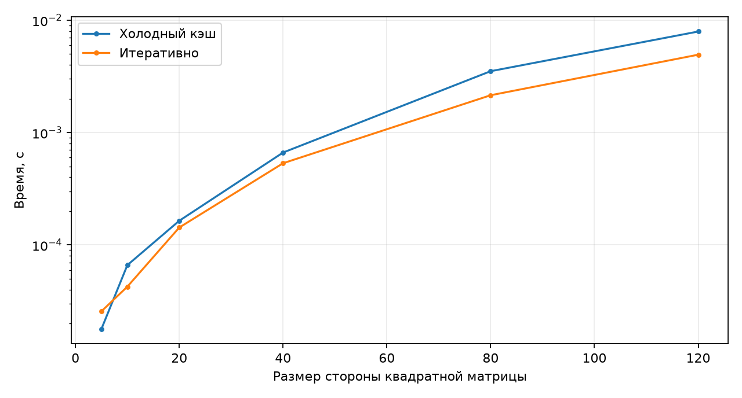
Рисунок 5. Время для квадратных матриц стороной 5,10,20,40,80,120. Каждая точка является медианой трёх запусков.

Дополнительное задание Чистая мемоизация
fib_state получает MappingProxyType и возвращает пару результата и нового состояния. Каждый новый словарь строится копированием старых пар и добавлением одного значения. Переданный объект никогда не меняется. MappingProxyType сам является только представлением словаря; поэтому новые версии оборачивают вновь созданные словари, изменяемые ссылки на которые наружу не выдаются.
Листинг fib_state. Модуль lab07/memo.py.
def fib_state(n: int, memo: Mapping[int, int]) -> tuple[int, Mapping[int, int]]:
"""Вернуть F(n) и новый неизменяемый словарь, не меняя входной."""
if n < 0:
raise ValueError("n < 0")
if n in memo:
return memo[n], memo
if n < 2:
value = n
else:
a, memo = fib_state(n - 1, memo)
b, memo = fib_state(n - 2, memo)
value = a + b
return value, MappingProxyType({**memo, n: value})

Фактический результат запуска
fib100: 354224848179261915075
old_size: 0
new_size: 101
immutable_state_seconds: 0.00023949984461069107
cache_seconds: 2.300017513334751e-05
Явная передача состояния делает все зависимости видимыми и сохраняет старые версии. Но копирование словаря при каждом добавлении приводит к квадратичному числу копируемых пар и усложняет сигнатуры. В Python декоратор с локальным изменяемым кэшем обычно удобнее и быстрее. Для настоящего структурного разделения словарей нужны специализированные персистентные коллекции. Глубина рекурсии fib_state при этом всё ещё ограничена.

Ответы на контрольные вопросы
1. Почему мемоизация допустима только для чистых функций? Приведите контрпример.
Для чистой функции равные аргументы определяют равный результат, а пропуск вычисления не пропускает внешний эффект. Поэтому кэш прозрачно заменяет повторный вызов. Контрпример: функция now() возвращает текущее время; после первого вызова @cache заморозит результат. Другой пример: функция увеличивает внешний счётчик, но попадание в кэш пропускает увеличение. В реализации memoize внутренний кэш изменяется, однако математический результат чистой обёрнутой функции остаётся тем же. Статистика является отдельным наблюдаемым интерфейсом.
2. Что показывают поля hits, misses, currsize в cache_info()?
Hits означает число обращений, обслуженных сохранённым результатом. Misses означает число отсутствовавших ключей, из-за которых запускается исходная функция. Currsize показывает количество хранимых записей сейчас. При неограниченном кэше успешных вычислений разных ключей currsize совпадает с misses. При LRU записи могут быть вытеснены, а промахи продолжают накапливаться. Исключение также может дать промах без сохранённой записи. Статистика в отчёте снята после конкретного указанного запуска, поэтому её можно воспроизвести.
3. Как работает вытеснение LRU? Как реализовать его с OrderedDict?
LRU удаляет запись, к которой дольше всего не обращались. OrderedDict хранит порядок ключей. При попадании move_to_end(key) переносит ключ в конец, при записи нового значения он тоже оказывается в конце. Если размер превышает maxsize, popitem(last=False) удаляет первый ключ. Для последовательности 1,2,3,1,4,1,2 при размере 3 получаются 2 попадания, 5 промахов и 3 записи. maxsize=0 отключает хранение, None снимает ограничение.
4. Чем нисходящее ДП отличается от восходящего? Когда что выбрать?
Top-down формулирует рекурсивное состояние и вычисляет только запрошенные зависимости с кэшем. Bottom-up заполняет таблицу от базовых состояний без рекурсии. Нисходящий подход легче вывести из формулы; восходящий устойчив к большой глубине и допускает хранение только нескольких соседних строк. В задачах работы выбраны одинаковые правила разрешения ничьих, поэтому совпадают не только оптимальные значения, но и восстановленные ответы. На больших входах ограничение стека остаётся даже при @cache.
5. Как восстановить само решение задачи ДП, а не только оптимальное значение?
Можно хранить вместе с оптимальной стоимостью выбранное решение или запоминать предка каждого состояния. Другой способ: после заполнения таблицы идти от конечного состояния к предшественнику, стоимость которого удовлетворяет оптимальному переходу. В задаче матрицы выбирается верхняя или левая клетка с меньшим значением ДП. При равенстве выбирается верхняя, чтобы ответ был воспроизводим. Для рюкзака решение хранит названия выбранных предметов, для LCS строку, для LIS подпоследовательность. Тесты проверяют допустимость восстановленного ответа и соответствие его стоимости оптимуму.
6. Почему CPython не оптимизирует хвостовые вызовы? Как работает трамплин?
CPython сохраняет кадры хвостовых вызовов, поэтому переписывание с аккумулятором само по себе не предотвращает RecursionError. Трамплин заменяет следующий вызов объектом Thunk. Цикл извлекает fn и args и запускает очередной шаг после завершения предыдущего. Так работает и взаимная рекурсия is_even/is_odd. В проверке n=1 000 000 не увеличивает глубину Python-стека. Накладные расходы остаются, поэтому обычный цикл часто быстрее.
7. Почему результат функции, выполняемой трамплином, не может быть функцией (в простой реализации) и как это обойти?
Простой трамплин использует callable(result) как признак продолжения. Возвращённая функция удовлетворяет этому признаку и будет вызвана вместо передачи пользователю. Явная метка Thunk устраняет неоднозначность. Цикл продолжается только при isinstance(result, Thunk). Тест возвращает обычную функцию как окончательное значение и проверяет её тождество исходному объекту, а не только совпадение результата её вызова.
8. Почему подготовку данных для графиков следует отделять от их построения?
Разделение позволяет тестировать данные без графического интерфейса и повторно строить рисунки по сохранённому JSON. Функции timing_series и call_series только преобразуют входные записи в списки и не обращаются к часам. Сами замеры находятся в нечистой оболочке measure, поскольку время не является детерминированным результатом. Функции plot_times, plot_calls и plot_heatmap только отображают готовые данные и сохраняют PNG. Они не запускают измеряемые алгоритмы, поэтому перестроение графика не меняет эксперимент.

Проверка результата
Общая проверка проекта завершилась успешно. Pytest выполнил 36 тестовых случаев. Внутри параметризованных и циклических проверок рассмотрены 200 случайных пар строк и по 200 случайных входов каждой из пяти задач ДП и задачи минимального пути. Для LIS, LCS, рюкзака и минимального пути дополнительно использован независимый полный перебор на малых входах.

Фактический результат запуска
.................................... [100%]
36 passed in 0.82s
All checks passed!
Случайные наборы воспроизводятся генераторами Random с seed 703 и 708. Восстановленные решения проверяются на допустимость и соответствие стоимости. Это исключает ситуацию, когда две реализации дают одинаковое число, но обе возвращают неверный путь или набор предметов.

Заключение
Получены корректные парные решения задач ДП, восстановлены подпоследовательности, набор предметов, сценарий редактирования и путь варианта 3. Трамплин и явные стеки позволили выполнить глубокие процессы без изменения лимита рекурсии. Основные сложности связаны с однозначными индексами операций, правилами ничьих и отделением измерений времени от чистой подготовки данных. Эксперимент показал цену объектов Thunk и преимущество циклов для простого суммирования. Мемоизация устраняет повторную работу, но требует памяти и не снимает ограничение глубины рекурсии.

Источники
Байкувеков М.Б. Лекции 7 и 8 и лабораторные работы 7 и 8 по CSE6742. Satbayev University, 2026. Материалы задания.
Python. functools: https://docs.python.org/3/library/functools.html
Python. inspect: https://docs.python.org/3/library/inspect.html
Python. socketserver: https://docs.python.org/3/library/socketserver.html
Matplotlib. imshow: https://matplotlib.org/stable/api/_as_gen/matplotlib.pyplot.imshow.html
Исходный код, тесты и измерения: https://github.com/viconda/functional-programming-07-08

